Ejercicios de integración por sustitución I

1. 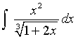
2. 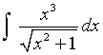
3. 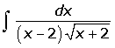
4. 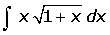
5.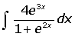
6. 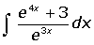
7. 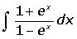
8. 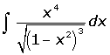
9. 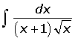
10. 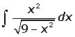
11. 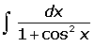
12. 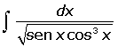
13. 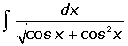
14. 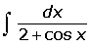
15. 